LED显示屏及其LED驱动芯片技术分析
发布来源： 发布时间：2010-3-6 9:57:37

LED显示屏是上世纪80年代后期在全球迅速发展起来的新型显示产品，以可靠性高、亮度高、使用寿命长、环境适应能力强、性价比高、功耗小、耐冲击、性能稳定等特点，迅速成长为平板显示的主流产品。中国LED显示屏产业起步于上世纪90年代初，发展迅速；进入21世纪以来，LED显示屏产业面临良好的市场发展机遇；一方面，需求不断扩大，电子政务、政务公开、公众信息展示等需求旺盛；另一方面，技术的进步为LED显示屏产品市场扩展和开创新的应用领域提供了创新技术支持，再一方面，奥运会和世博会的契机，加快了该产业的发展。根据市场分析报告2007-2010年，中国LED显示屏市场年均复合增长率将达到15.1%。
LED显示屏的最大特点其制造不受面积限制，可达几十甚至几百平方米以上，应用于室内/室外的各种公共场合显示文字、图形、图像、动画、视频图像等各种信息，具有较强的广告渲染力和震撼力。其高亮度、全彩化、便捷快速的错误侦查及LED亮度的自由调节是市场的发展趋势。
LED显示屏的分类
LED屏幕按使用环境分为室内LED屏幕和室外LED屏幕；LED屏幕按显示颜色分为单基色LED屏幕，双基色LED屏幕和全彩色LED屏幕；LED屏幕按灰度级又可分为16、32、64、128、256级灰度LED屏幕等；LED屏幕按显示性能分为文本LED屏幕、图文LED屏幕、同步视频LED屏幕，电视视频LED屏幕等。
LED显示屏的系统组成架构
LED显示屏的系统组成架构参见图1。
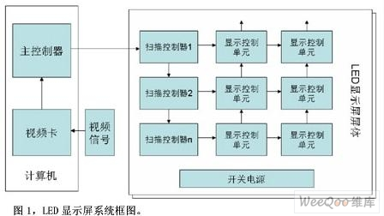

显示单元：这是LED显示屏幕的主体部分，由发光材料及驱动电路构成。室内屏幕就是各种规格的单元显示板，室外屏幕就是单元箱体。
主控制器：作用是将输入的RGB数字视频信号缓冲，灰度变换，重新组织，并产生各种控制信号。
开关电源：用途是将220V交流电变为各种直流电提供给各种电路。
传输电缆：主控仪产生的显示资料及各种控制信号由双绞线电缆传输至屏幕本体。
扫描控制器：该电路板的功能是资料缓冲，产生各种扫描信号以及占空比灰度控制信号。
专用显示卡及多媒体卡(视频卡)：LED全彩屏专用显示卡除了具有电脑显示卡的基本功能外，还同时输出数字RGB信号及行、场、消隐等信号给主控仪。多媒体卡除了以上功能外还可将输入的模拟Video信号变为数字RGB信号(即视频采集)。
其他信号源及其外接装置：包括电脑、电视机、蓝光、DVD、VCD、摄录像机等。
LED显示屏用LED驱动产品介绍
LED显示屏作为一项高科技产品引起了人们的高度重视，采用计算机控制，将光、电融为一体的智能全彩显示屏已经在广泛领域得到应用。其像素点采用LED发光二极管，将许多发光二极管以点阵方式排列起来，构成LED阵列，进而构成LED屏幕。通过不同的LED驱动方式，可得到不同效果的图像。因此LED驱动芯片的优劣，对LED显示屏的显示质量起着重要的作用。LED驱动芯片可分为通用芯片和专用芯片。
通用芯片一般用于LED显示屏的低端产品，如户内的单、双色屏等。最常用的通用芯片是74HC595，具有8位锁存、串一并移位寄存器和三态输出功能。每路最大可输出35mA的非恒流的电流。
由于LED是电流特性器件，即在饱和导通的前提下，其亮度随着电流大小的变化而变化，不随着其两端电压的变化而变化。专用芯片的最大特点是提供恒流源输出，保证LED的稳定驱动，消除LED的闪烁现象。具有输出电流大、恒流等特点，适用于要求大电流、高画质的场合，如户外全彩屏、室内全彩屏等。
LED的关键指标包括：
最大输出电流：目前主流的恒流源LED驱动芯片最大输出电流多为每通道90mA左右。每通道同时输出恒定电流的最大值对显示屏更有意义，因为在白平衡状态下，要求每通道都同时输出恒流电流。
恒流输出通道数：恒流源输出通道有8位和16位两种规格，现在16位占主流，其主要优势在于减少了芯片尺寸，便于LED驱动板(PCB)布线，特别是对于点间距较小的LED驱动板更有利。
精确的电流输出：一种是同一个芯片通道间电流误差值；另一种是不同芯片间输出电流误差值。精确的电流输出是个很关键的参数，对LED显示屏的显示均匀性影响很大。误差越大，显示均匀性越差，很难使屏体达到白平衡。目前主流恒流源芯片的位间(bit to bit)电流误差一般在±3%以内，片间(chip to chip )电流误差在±6%以内。
数据移位时钟：其决定了显示数据的传输速度，是影响显示屏的更新速率的关键指标。作为大尺寸显示器件，显示刷新率应该在85Hz以上，才能保证稳定的画面(无扫描闪烁感)。较高的数据移位时钟是显示屏获取高刷新率画面的基础。目前主流恒流源驱动芯片移位时钟频率一般都在15MHz～25MHz以上。
LED显示屏用LED驱动芯片
2008年初推出LED显示屏用LED驱动芯片系列产品SMT5026。SMT5026内建CMOS移位寄存器与锁存功能，可以将串行的输入数据转换成并行输出数据格式，功能框图见图2。
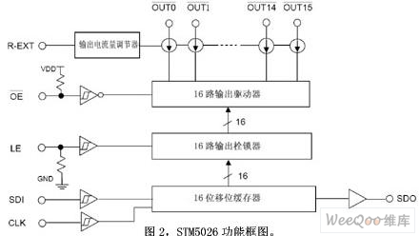

SMT5026的主要特性：
16路恒流源输出通道、电流输出大小不因输出端负载电压变化而变化；
恒流输出电流范围值：5mA～90mA；
极为精确的恒流输出电流值匹配度：通道间最大误差<±1.5%，芯片间最大误差<±3.0%；
通过调节外部电阻，可设定恒流输出电流值(Iout=5～90mA)；
高达25MHz数据传输时钟频率、具施密特触发器输入装置，强化抗噪声功能；
快速的输出电流响应，最小值响应时间≤200ns；
工作电压：3.0V～5.5V；
符合RoHS标准，100%无铅封装；
封装形式：SSOP24-300-1.0，SSOP24-150-0.635，与市场上主流产品相兼容。

